Instruccions per a l’accés i emplenament del DEUC

- En primer lloc cal accedir al DEUC generat per ACCIÓ o bé des de el nou Espai d’empreses licitadores o bé des del faldó de la part pública de la PSCP:

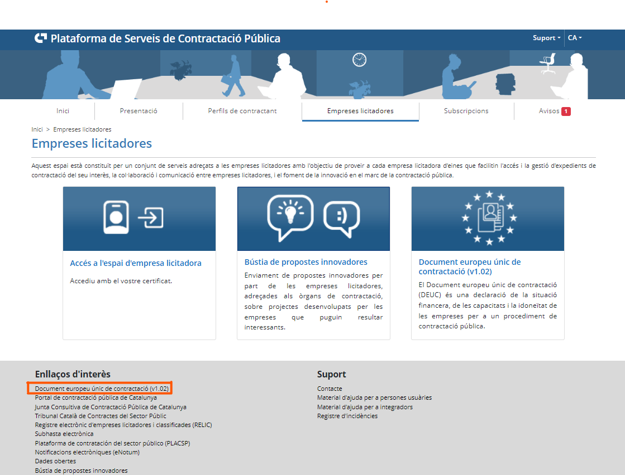

- Indicar “soc un operador econòmic”, vull “respondre una sol·licitud” i carregar el fitxer xml adjuntat al sobre digital:
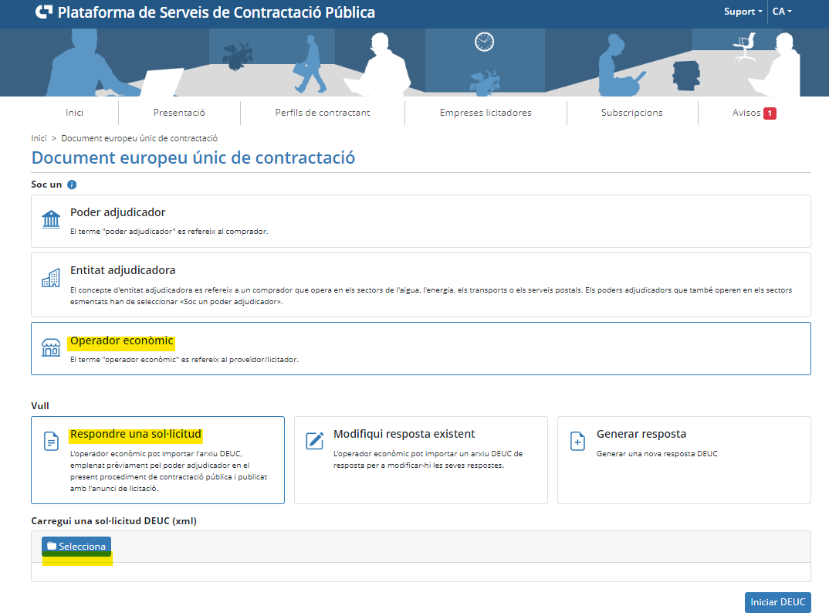
- Un cop carregat el fitxer xml, clicar “iniciar DEUC:
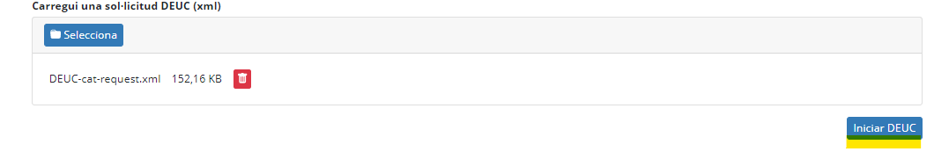

- Emplenar el DEUC i en acabar descarregar la versió en PDF, desar-la, signar-la i adjuntar-la a l’espai corresponent del Sobre Digital (Sobre A).

